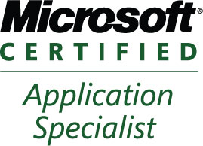

活動目的

為因應政府即將實行技職教育大改革，全面證照化的政策，特針對學校教職員工舉辦Office 2007國際微軟MCAS認證研習會，以提升自身專業技術的應用能力。
活動時程

項目 | 時間 | 主題(Day1)  Word 2007 | 主題(Day2)  Excel 2007 | 主講人
1 | 08:20~08:40 | 報到 | 監評簡介
2 | 08:40~09:00 | 國際微軟認證介紹 | 監評簡介
3 | 09:00~10:10 | Word觀念引導 | Excel觀念引導
4 | 10:00~10:20 | 休息時間 | 休息時間
5 | 10:20~11:50 | 模擬試題講解(一) | 模擬試題講解(一)
6 | 11:50~13:30 | 午餐 | 午餐
7 | 13:30~15:00 | 模擬試題講解(二) | 模擬試題講解(二)
8 | 15:00~15:20 | 休息時間 | 休息時間
9 | 15:20~15:40 | 考前注意事項Q&A | 考前注意事項Q&A
10 | 15:40~17:00 | 測驗 | 測驗
報名方式

連絡電話：03-5381183 分機 2298,2299,2300 future@mail.ypu.edu.tw
連絡人：高岑瑩小姐 hotaru@mail.ypu.edu.tw
陳怡欣主任 boivan@mail.ypu.edu.tw
人數：50人，額滿為止。
報名日期：即日起至98年8月10日止
報名費用：新台幣5,600元整。(含兩張證照報名費、書本及午餐費)
活動日期：98年8月13日～98年8月14日。
主辦單位：元培科技大學
承辦單位：電子計算機中心、推廣教育中心
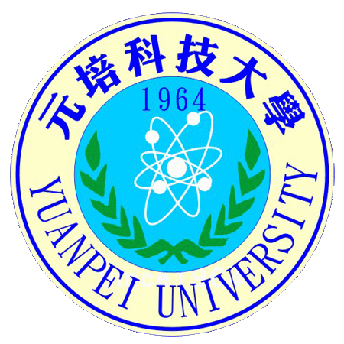

國際微軟MCAS認證研習會報名表
姓名 |  | 單位名稱
身分證字號 |  | 出生年月日
聯絡電話 |  | 性別
行動電話 |  | Email
地址
證件黏貼處
(教職員證)

